**Prueba 8 : Las fuerzas y la energía**

Nombre Fecha

1. Completa las oraciones sobre los efectos que las fuerzas ejercen sobre los cuerpos.

Las fuerzas hacen que los cuerpos cambien . También pueden hacer que los cuerpos .

Por otra parte, las fuerzas pueden hacer que los cuerpos comiencen a

o, si ya están en movimiento, pueden hacer que .

**2.Relaciona cada caso con el tipo de fuerza correspondiente.**

Tras lanzar una pelota hacia arriba, vuelve •

a caer al suelo. Una niña da una patada a un balón. •

Una bola de billar choca con otra. •

Dos imanes enfrentados por el mismo polo •

no se pueden juntar.

* + a distancia y de repulsión
  + de contacto
  + a distancia y de atracción

**3. ¿Qué es la gravedad? Pon una situación en la que esté implicada esta fuerza.**

.

4.Completa la transformación de energía que se produce en cada caso

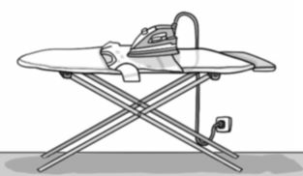

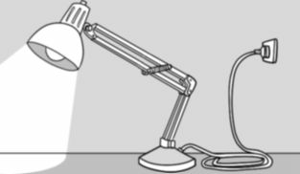

La energía

La energía

se transforma en energía

.

se transforma en energía

.

1. **Nombra los usos principales de la energía.**
2. **Une con flechas.**

temperatura •

calor •

* 1. Es una forma de energía que se transmite

de los cuerpos más calientes a los menos calientes.

* 1. Se mide en grados centígrados con un instrumento llamado termómetro.

1. **Completa la tabla colocando los siguientes materiales según sean aislantes o conductores del calor.**

agua – madera – hierro plástico – vidrio

|  |  |
| --- | --- |
| **Materiales aislantes** | **Materiales conductores** |
|  |  |

1. **Subraya las propiedades de la luz que sean correctas.**
   1. La luz se desplaza a gran velocidad.
   2. La luz atraviesa todo tipo de materiales.
   3. La luz se desplaza en línea recta.